ที่ นพ ๗6504/ ว83 องค์การบริหารส่วนตำบลพิมาน

หมู่ที่ 3 ตำบลพิมาน อำเภอนาแก

จังหวัดนครพนม 48130

25 มกราคม 2567

เรื่อง ขอความอนุเคราะห์ประชาสัมพันธ์เปิดการเรียนการสอนโรงเรียนผู้สูงอายุตำบลพิมาน

เรียน กำนัน/ผู้ใหญ่บ้านทุกหมู่บ้าน

ด้วย องค์การบริหารส่วนตำบลพิมาน จะดำเนินการเปิดการเรียน-การสอน โรงเรียนผู้สูงอายุ ตำบลพิมาน ในวันศุกร์ที่ 26 มกราคม 2567 เป็นต้นไป และจะดำเนินการเปิดโรงเรียนทุกวันศุกร์ของสัปดาห์ นั้น

ดังนั้น องค์การบริหารส่วนตำบลพิมาน จึงขอความอนุเคราะห์ท่านประชาสัมพันธ์ให้นักเรียนผู้สูงอายุ ผู้ที่มีอายุตั้งแต่ 55 ปี ขึ้นไป หรือผู้สนใจในพื้นที่เข้าร่วมกิจกรรมในวันศุกร์ ที่ 26 มกราคม 2567 โดยมีรายละเอียดดังนี้

1.กลุ่มเป้าหมายได้นักเรียนโรงเรียนผู้สูงอายุหรือผู้สนใจ

2.มีอาหารเที่ยงและอาหารว่างรับรอง (มีกับข้าวให้ ให้ผู้สูงอายุถือข้าวมาด้วย)

3.มีรถรับส่ง 3 สาย สายที่ 1 บ้านดอนพัฒนา ดงน้อย คลองเจริญ จอมมณี เวลา 08.00 น.

สายที่ 2 บ้านสุขเกษม หมู่ที่ 7,11 บ้านแสงสว่าง เวลา 08.30 น.

สายที่ 3 บ้านปากบัง บ้านพิมานท่า เวลา 08.45 น.

**4.การแต่งกายชุดนักเรียนโรงเรียนผู้สูงอายุหรือชุดสุภาพ**

จึงเรียนมาเพื่อทราบและประชาสัมพันธ์ และขอขอบคุณมา ณ โอกาสนี้

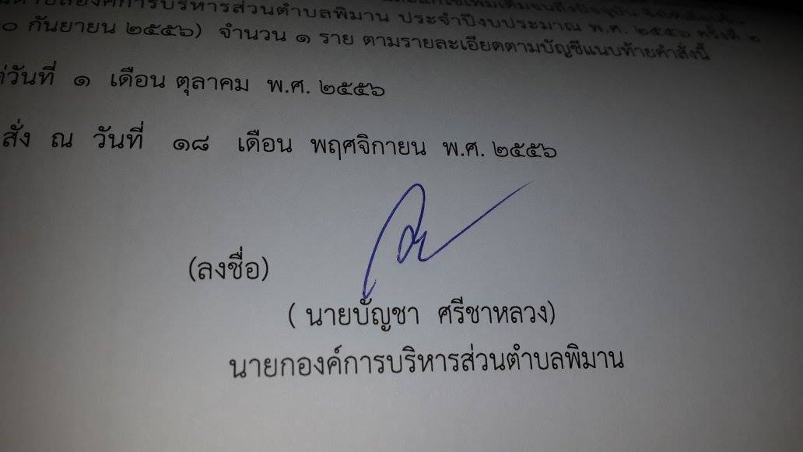 ขอแสดงความนับถือ

(นายบัญชา ศรีชาหลวง)

นายกองค์การบริหารส่วนตำบลพิมาน

งานสวัสดิการสังคม อบต.พิมาน

โทรศัพท์/โทรสาร 0 4243 0800

[www.pimaansao.com](http://www.pimaansao.com)